台式恒温摇床
台式恒温摇床也称为振荡器、恒温摇床，集恒温培养箱和摇床于一体、一机两用、投资少，占地小，是一种常用的实验室设备，属于生化仪器。
广泛用于对温度和振荡频率有较高要求的细菌培养、发酵、杂交、生物化学反应以及酶和组织研究等。实验室常用的液体摇匀， 微生物、细菌和细胞培养等 ，教育和生产部门作精密培养制备不可缺少的实验室设备。
主要有以下特点：
- 三面透明亚克力罩，方便客户查看箱内运行状况、
- 5.0寸触摸屏，人性化斜面设计，可定值或分段运行操作
- 历史数据可查询，可导出，支持电机正反转。
- 具有断电记忆功能，避免因停电、死机而造成的数据丢失问题
- 人性化设计的开门即停功能，
- 橡胶减震垫脚，确保机器能高速时，平稳运行
- 专业设计的侧面透气孔，满足样品对氧气的需求
- 可选配微型打印机和USB数据导出端口
外观如下：
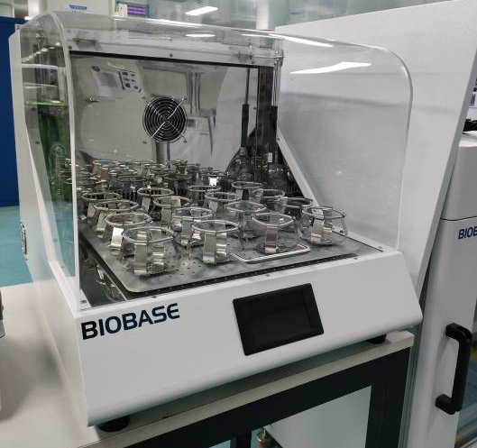

技术参数：
型号 | BJPX-SGT10
振荡方式 | 回旋式
温度分辨率 | 0.1℃
控温范围 | RT+5～60℃
温度波动度/偏差 | ±1℃/±2℃
转速范围/偏差 | 30-300rpm/±1rpm
振幅 | 26mm
显示方式 | 5.0寸触摸屏
紫外灭菌 | 选配
照明灯 | 选配
定时范围 | 0～999时59分
托盘尺寸（mm） | 413x466
标准配置 | 12x250ml
电源 | AC220±22V/50±1HZ
安装功率 | 800W
外形尺寸(D×W×H) | 625x715x590mm

